ΔΙΑΙΡΕΣΗ ΚΛΑΣΜΑΤΩΝ

Θυμάμαι τους κανόνες:

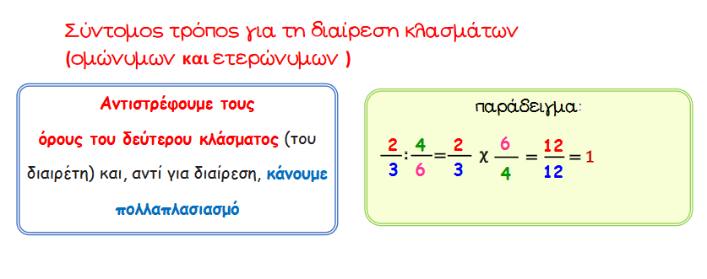

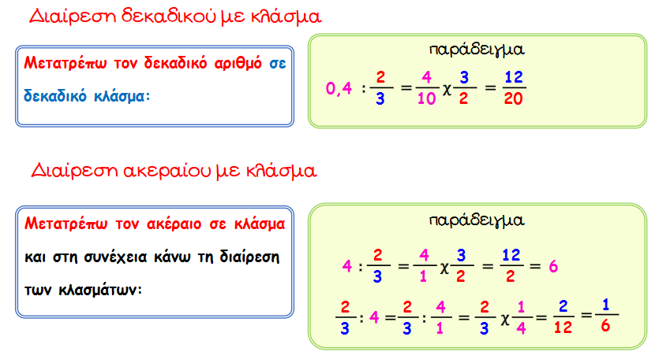

- Κάνω τις διαιρέσεις των κλασμάτων. Απλοποιώ όπου είναι εφικτό.

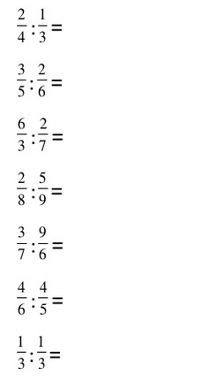
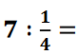

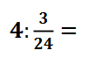
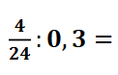

2. Η γιαγιά έφτιαξε 6 κιλά γλυκό βύσσινο. Θέλει να το συσκευάσει σε δοχεία των $\frac{2}{5}$ του κιλού. Πόσα δοχεία θα χρειαστεί;

Λύση:

Απάντηση: ______________________________________________________

3. Ο Αντρέας έχει στο πορτοφόλι του $\frac{180}{100}$ του €. Πόσα αυτοκόλλητα μπορεί να αγοράσει , αν το καθένα κοστίζει $\frac{15}{100}$ του €;
Λύση:

Απάντηση: _________________________________________________

4. Ένας γεωργός χάραξε αυλάκι μήκους 5 μέτρων για να φυτέψει μαρούλια ανά $\frac{20}{100}$ του μέτρου. Πόσα μαρούλια θα φυτέψει σε κάθε αυλάκι;
Λύση:

Απάντηση: _________________________________________________
5. Η κυρία Πηνελόπη μοίρασε εξίσου 4 σοκολάτες στα εγγόνια της. Πόσα εγγόνια έχει , αν το καθένα πήρε τα $\frac{4}{5}$ της σοκολάτας;
Λύση:

Απάντηση: _________________________________________________

